**과제 #2 – Cache Simulator 구현**

김수환 (201510743)

전북대학교 컴퓨터공학부

[suwhan77@naver.com](mailto:suwhan77@naver.com)

**요약**

Ubuntu 리눅스 기반 C/C++로 작성  
메모리 트레이스 파일과 캐시 설정에 기반하여 hit rate를 계산하는 Cache Simulator

1. **Cache Simulator**
   1. **실습 프로그램의 구성 및 동작 원리**

**캐시 설정과 memory trace 파일을 받아서 hit rate를 계산하는 프로그램**

주어진 memory trace와 cache 설정 (cache 전체 크기, block 크기, associativity)에 대해 hit rate를 출력한다.

잘못된 캐시 설정이나 trace파일에 대해서는 에러 메시지를 출력한다.

**컴파일 방법**

g++ lab2_201510743_김수환.cc –o simple_cache_sim

**사용 방법**

ex) simple_cache_sim swim.trace 1024 16 4

위와 같이, 4개의 입력이 필요하다 각 입력들은 다음과 같다

* 메모리 트레이스 파일
* Cache의 전체 바이트 단위 크기
* Cache block 하나의 바이트 단위 크기
* Associativity, 즉 Direct mapped cache의 경우에는 1이며, 4-way set associativity cache는 4가 된다. 일반적으로 N-way associativity cache에서 N 값을 입력한다

**핵심 코드 설명**

**캐시 슬롯 구조체**

typedef struct CacheSlot_t

{

    bitset<ADDRESS_BITS> tagBits;       // 슬롯의 Tag 비트

    bitset<1> validBit;                 // valid 비트

} CacheSlot;

tagBits를 통해 캐시 슬롯에 들어있는 정보를 식별하고 validBit를 통해 유효한 정보인지 판단한다.

**캐시 인덱스 슬롯 구조체**

typedef struct CacheIndexSlot_t

{

    bitset<ADDRESS_BITS> indexBits; // 인덱스 슬롯의 Index 비트

    list<int> LRU_list;     // LRU 슬롯을 찾기 위한 리스트

    int slotCount;          // 캐시 슬롯 개수

    CacheSlot *slotList;    // 캐시 슬롯 리스트

} CacheIndexSlot;

indexBits를 통해 몇번째 인덱스의 세트인지 식별하고 slotList에 캐시 슬롯들을 저장하고 있다.

LRU_list에 최근에 사용된 캐시 슬롯을 넣으면서 가장 오래전에 쓰인 슬롯을 찾는다. (리스트의 맨 뒤에 있는 슬롯이 가장 오래전에 쓰인 슬롯)

**캐시 시뮬레이터 전용 캐시 구조체**

typedef struct Cache_t

{

    int size;           // 캐시 크기

    int blockSize;      // 블럭 크기

    int associativity;  // associativity

    int tagBits;        // Tag 비트 수

    int indexBits;      // Index 비트 수

    int offsetBits;     // Offset 비트 수

    int accessCount;    // 캐시 접근 횟수

    int hitCount;       // Hit count

    CacheIndexSlot *indexSlotList;  // 캐시 세트 리스트

} Cache;

캐시 설정 값들과 TIO정보를 가지고있고 캐시의 메모리 접근 횟수와 Hit count를 저장하고 있다.

indexSlotList에 캐시 세트들을 저장하고있다.

**<- 캐시 구조 그림**

**main함수 실행 흐름 설명**

1. argv에서 입력 인자들을 받아오고 입력받은 이름의 trace파일을 연다 (예외처리 포함)
2. 새로운 Cache 구조체를 생성하고 입력받은 캐시 설정으로 초기화 한다: **initialize()**
3. 캐시의 Tag, Index, Offset 비트 수를 출력한다
4. 트레이스 파일에서 한 줄씩 읽어와 읽어온 메모리 주소로 캐시에 접근: **access()**
5. 트레이스 파일 읽기가 끝나면 시뮬레이션 결과(AccessCount, HitCount, HitRate)를 출력

**initialize함수 실행 흐름 설명**

1. 입력받은 캐시 설정에 기반하여 Tag, Index, Offset비트 수를 계산한다
2. 세트 개수 만큼 CacheIndexSlot과 세트 당 슬롯 개수만큼 CacheSlot을 만들고 초기화한다

**access함수 실행 흐름 설명**

1. 캐시의 accessCount를 1회 증가
2. 입력받은 주소값에서 Tag비트와 Index비트를 추출
3. 캐시에서 입력받은 주소의 Index비트에 해당하는 CacheIndexSlot을 가져옴
4. 해당 CacheIndexSlot의 CacheSlot들 에서 Tag비트가 일치하는 슬롯을 찾기 시작
   1. CacheSlot의 validBit가 0이면 **Compulsory Miss**이므로 validBit를 1로 변경하고 새로운 Tag비트를 설정, LRU_list 맨 앞에 해당 슬롯 번호를 추가, access함수 종료
   2. CacheSlot의 Tag비트와 입력받은 주소의 Tag비트가 일치하면 **Hit**이므로 Cache의 hitCount를 1만큼 증가, LRU_list에서 해당 슬롯을 맨 앞으로 이동, access함수 종료
   3. 5.1번과 5.2번에 해당 하지 않는 경우에는 다음 CacheSlot과 5.1번으로 이동, 더 이상 CacheSlot이 없으면 6번으로 이동
5. Tag비트가 일치하는 CacheSlot이 없으므로 **Conflict Miss** 발생, LRU_list에서 맨 뒤에 있는 슬롯 번호가 가장 오래 전에 쓰인 슬롯의 번호이므로 해당 슬롯의 Tag비트를 입력받은 Tag비트로 덮어 쓰고 해당 슬롯의 번호를 LRU_list의 맨 앞으로 이동
   1. **결과**

트레이스 파일: twolf.trace, 캐시 크기: 1024, 블록 크기: 16, associativity: 4 일때 실행 결과

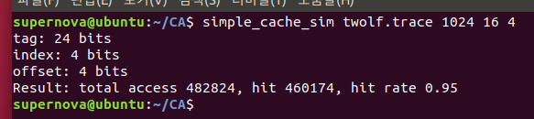

트레이스 파일: twolf.trace, 캐시 크기: 8192, 블록 크기: 4, associativity: 8 일때 실행 결과

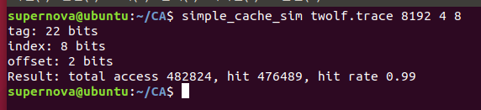

트레이스 파일: swim.trace, 캐시 크기: 4096, 블록 크기: 32, associativity: 4 일때 실행 결과

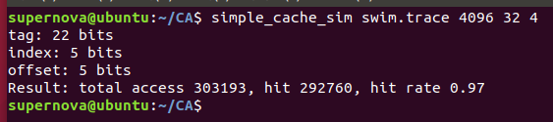

* 1. **결론**

유효한 메모리 트레이스 파일과 캐시 설정들을 입력하면 정상적으로 Cache simulator의 hit rate결과가 출력된다.